

Ontmoetingsplek voor bewoners Rivierenbuurt

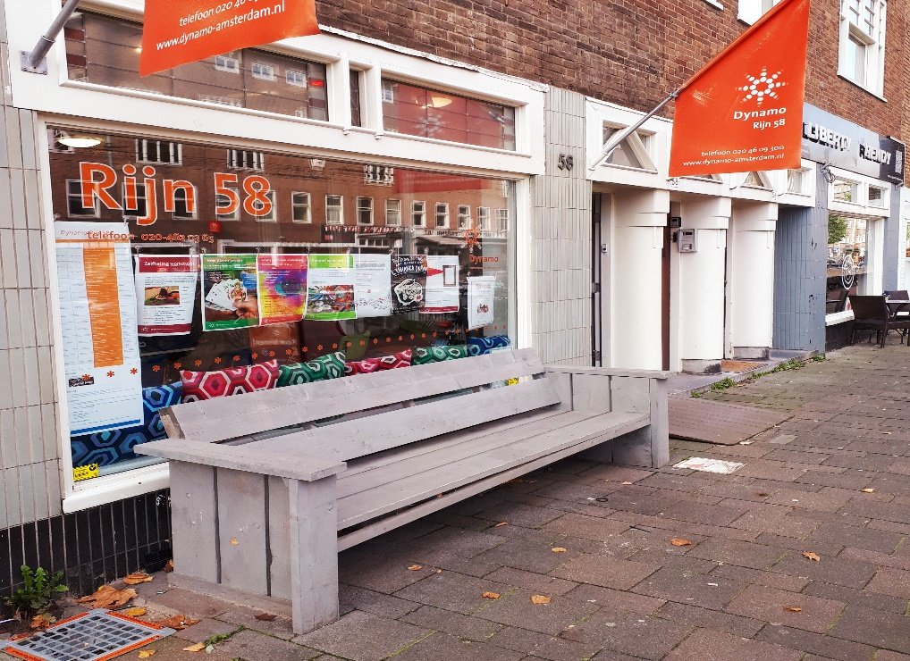

Rijn58

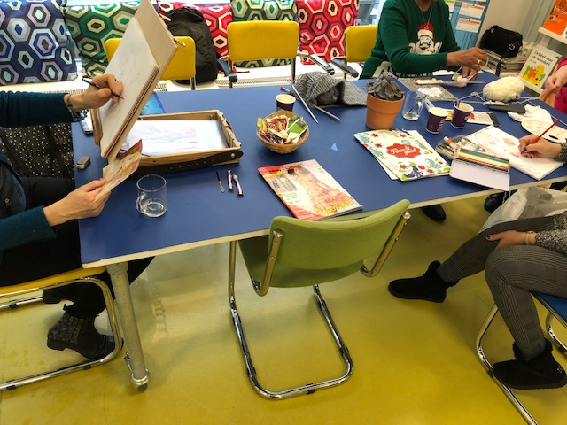

**Activiteiten overzicht**

**Maart 2020**

**Rijnstraat 58**

**1078 RD**

**020 462 03 65**

**Maandag t/m vrijdag 09.00-17.00**

[**http://www.dynamo-amsterdam.nl/**](http://www.dynamo-amsterdam.nl/)

**Volg ons Facebook Dynamo Rivierenbuurt Rijn58**

Dagelijks vindt een uiteenlopend aanbod aan activiteiten plaats in Rijn 58.

Het liefst bedenken we onze activiteiten samen met bewoners uit de Rivierenbuurt. Een paar mooie voorbeelden van ideeën uit de buurt zijn het foodtruckfestival Rijn & Dine en het ontmoetingsdiner op Valentijnsdag. Allebei ideeën die vanuit de buurt kwamen.

Op maandag- en woensdagochtend kan je tijdens de open inloop terecht voor een kopje koffie om je buren beter te leren kennen. Ontdek bij wie je om de hoek woont.

Veel aandacht is er ook voor kunst. Iedere twee maanden wordt nieuwe kunst uit de buurt tentoongesteld. Je kunt ook zelf meedoen aan creatieve activiteiten bij Rijn 58.

Rijn 58 is een ontmoetingsplek voor alle bewoners uit de Rivierenbuurt. De gezellige ruimte ligt midden tussen de winkels op de Rijnstraat. Je kan hier samen met je buren van alles ondernemen. Iedereen is welkom!

Wil je graag vrijwilliger worden of heb je een leuk idee voor de buurt.

Loop dan even bij ons binnen.

|  |  |  |  |
| --- | --- | --- | --- |
| **dag** | **tijd** | **activiteit** | **Begeleider** |
| Maandag | 10.00 – 12.00 uur | **Koffie-inloop**  Gezellig samen in gesprek gaan met bewoners uit de buurt.  1e koffie gratis, 2e koffie € 0,50 | Marjolein  020-4620365 |
| Maandag | 10.00 – 12.00 uur | **Digitale hulp**  Hulp bij uw smartphone, tablet en laptop  Gratis | Roevert  020-4620365 |
| Maandag | 11.30 – 13.30 uur | **Step2 save**  Hulp bij energie verlaging |  |
| Maandag | 19.30 – 21.30 uur | **Nederlandse les**  Kosten: gratis  Aanmelden: verplicht  **Start 16 mrt.** | Saskia  020-4620365 |
| Dinsdag | 09.00 – 13.00 uur | **Islamitische vrouwengroep**  Informatie, ontspanning en ontmoeting. | Sakina  06 14 67 35 78 |
| Dinsdag | 14.00 – 16.00 uur | **Klaverjassen**  Sluit gezellig aan. Wil je het leren dan helpen we je.  Elke week  Gratis |  |
| Dinsdag | 16.30 – 21.00 uur | **Multiculturele mannengroep**  Samenkomst van mannen uit zuid voor ontspanning en ontmoeting. | Hamid en  Mimoen en  Dhr. Jermouni |
| Woensdag | 10.00 – 12.00 uur | **Koffie-inloop**  Gezellig samen in gesprek gaan met bewoners uit de buurt.  1e koffie gratis, 2e koffie € 0,50 | Jacqueline |
| Woensdag | 10.00 – 12.00 uur | **Digitale hulp**  Hulp bij uw smartphone, tablet en laptop  Gratis | Joop |
| Woensdag | 12.00 – 13.30 uur | **Burenlunch**  Iedere week weer wat anders op tafel  Elke week  Kosten : € 1,- | Jacqueline en Yousra  020-4620365 |
| Woensdag | 14.00 – 15.00 uur | **Bondgenotengroep voor vrouwen na de kanker** | Ingrid  020 462 03 65  06 54 60 64 64 |
| Woensdag | 14:00 – 16:00 uur | **Carrierecoach cafe**  Speedcoaching (15 min.) Professioneel advies voor als je vast loopt in je werk of privé |  |
| Donderdag | 10:00 – 11:30 | **Nederlandse les door ABC**  Stichting Amsterdams Buurvrouwen Contact | 020-4620365 |
| Donderdag | 12:00 15:00 uur | **Buurtinloop** |  |
| Donderdag | 16.30 – 18.00 uur | **Buurtcirkel**  Elkaar helpen met alledaagse dingen met ondersteuning waar nodig. | Susie  020 462 03 65  06 20 89 74 86 |
| Donderdag | 19.30 – 21.30 uur | **Nederlandse les**  Kosten: gratis  Aanmelden: verplicht bij ons binnen  **Start 16 mrt.** | Saskia  020-4620365 |
| Vrijdag | 12.00 – 14.00 uur | **Creatieve middag**  Tekenen, verven, kleuren, breien, haken etc. Er kan vrij gewerkt worden aan eigen ideeën. | Rosa en  Rokeeya  Youssra  020 462 03 65 |
| Vrijdag | 14.00 – 16.00 uur | **Spelletjes middag**  **Kosten: gratis** |  |
| Vrijdag | 14.00 – 16.00 uur | **Koffie-inloop**  Gezellig samen in gesprek gaan met bewoners uit de buurt. |  |

* **Expositie**

van 23 jan tot 23 mrt. 2020 **Dimon.art**

* **Expositie van 4 feb tot 20 mrt.**

Keramiek * Inge van den Hoven

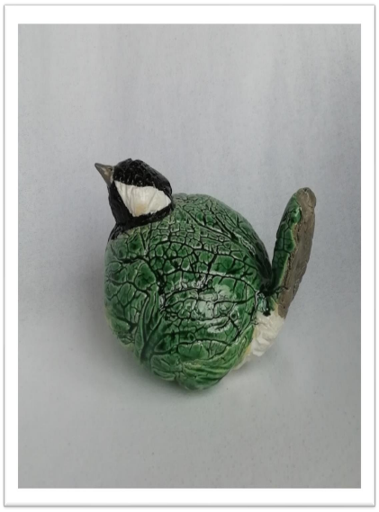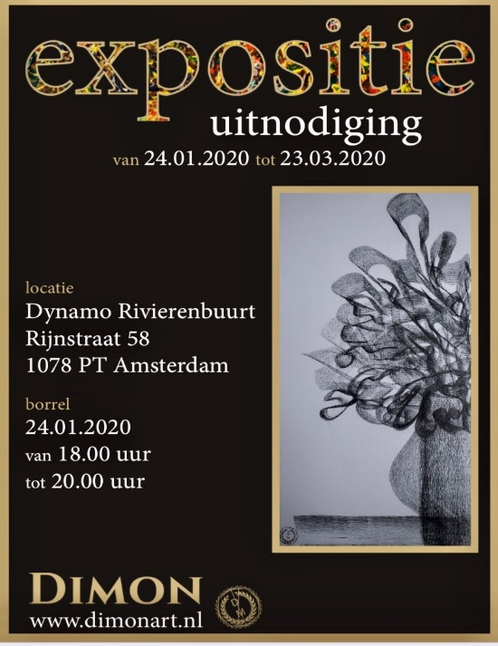

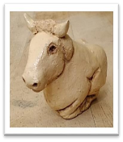

* **Mind fulness**

Start: zaterdag 14 maart

Aanmelden verplicht

Kosten: gratis



**Binnen kort: leren naaien op de naaimachine of kleding herstellen op de vrijdag ochtend.**

**Naaimachines en benodigdheden aanwezig!**

Rijnstraat 58, Amsterdam